CENTRALE FIES
Un centro di ricerca per le pratiche performative contemporanee, all’interno di una delle più importanti centrali idroelettriche e storiche del Trentino.
.

4 luglio - 24 settembre, Le Garage Lab
bi-personale di Christian e Francis Offman
a cura di Centrale Fies e Le Garage Lab
per la Agitu Ideo Gudeta fellowship
Inaugurazione domenica 4 luglio ore 18 presso Le Garage Lab, Vicolo Dalla Piccola, 8 - Trento

24-25 settembre, Trento
TUCUL. Monumenti temporanei a Agitu Ideo Gudeta
performance collettiva di Christian e Francis Offman
curato da Centrale Fies + Le Garage Lab
per la Agitu Ideo Gudeta fellowship
resident curator:
Barbara Boninsegna, Simone Frangi, Mackda Ghebremariam Tesfau’, Justin Randolph Thompson

A partire da una residenza artistica a Centrale Fies nel mese di giugno degli artisti Christian Offman (‘93) e Francis Offman (‘87) e all’interno della Agitu Ideo Gudeta Fellowship nasce il progetto TUCUL. Monumenti temporanei a Agitu Ideo Gudeta. Da domenica 4 luglio gli artisti mettono in mostra una bi-personale negli spazi di Le Garage Lab di Trento.
A partire dall’inaugurazione fino a domenica 11 luglio, la mostra sarà visibile tutti i giorni dalle ore 18 e sarà avviata in contemporanea la raccolta dei fondi del caffè che serviranno per realizzare le tele che si utilizzeranno durante i workshop che si terranno dal 18 al 24 settembre.

Il progetto nasce nel quadro delle attività della borsa di studio per artisti visivi e performativi dedicata ad Agitu Ideo Gudeta, creata nel 2021 dallo sforzo congiunto di Centrale Fies (Dro, Trento), Razzismo Brutta Storia - Fondazione Feltrinelli (Milano) e Black History Month Florence (Firenze).
Le residenze artistiche all’interno del Centro di Ricerca per le Pratiche performative contemporanee oltre a convivere con le serate aperte al pubblico, come nel caso delle due artiste Eva Geatti/Cosmesi e Anne Lise Le Gac in scena nelle giornate dell’1-2-3- luglio all'interno dell’APAP-Feminist Futures festival, e legate alla rete PASSO NORD (Centrale Fies, Oriente Occidente, Cooperativa teatrale Prometeo, Compagnia Abbondanza/Bertoni) mettono in atto nuovi dispositivi di network locali.
Nasce così l’importante collaborazione di Centrale Fies con l’Associazione Le Garage Lab, uno spazio dedicato alle arti, alla creatività e al co-working nel centro storico di Trento, e fondato da Elina Christodoulaki, Michaela von Der Heyde e Tessa Battisti.
Sono le due realtà trentine a lanciare una call to action alla comunità locale per la raccolta di materiale di recupero e fondi di caffè che serviranno per la realizzazione di opere d’arte temporanee costruite attraverso workshop di pittura e scultura gratuiti e aperti a tutti, e che verranno infine bruciate in un rituale collettivo in ricordo dell’imprenditrice Agitu Ideo Gudeta.

Agitu Ideo Gudeta, pastora etiope operativa a Trento e in Valle dei Mocheni, è stata vittima nel 2020 di un femminicidio arrivato ad interrompere una vita di lotta e forza, dedicata ad una pratica ecologica illuminata, alla giustizia sociale, al rispetto degli altri e alla rigenerazione culturale del territorio trentino a partire dalle sue potenzialità.

L'obiettivo di questo progetto è di erigere due “monumenti temporanei” dedicati ad Agitu in due location della città di Trento particolarmente significative: il Giardino Alexander Langer (attivista altoatesino che ha consacrato la sua vita alla difesa della possibilità di una convivenza inter-etnica) e il Parco di Melta di Gardolo (inserito in un contesto urbano popolare, eterogeneo e ospitale nei confronti di comunità migranti).

Ogni “monumento temporaneo” prenderà la forma di un Tucul, semplice edificio a pianta circolare con tetto conico, solitamente di argilla e paglia, tipico di molte regioni africane, in particolar modo dell'Africa orientale, luogo di nascita di Agitu. Ogni Tucul diventerà per un breve periodo di tempo, successivo alla sua costruzione, uno spazio sociale per gli abitanti dove gli artisti organizzeranno, nel pomeriggio e in fascia pre-serale, laboratori di disegno e pittura destinati ad ogni fascia d’età.

A chiusura del periodo di laboratori, il Tucul, decorato con le opere create dagli abitanti, verrà bruciato in una sorta di cerimonia collettiva, organizzata in collaborazione con il quartiere e rivolta a un pubblico più ampio. Una volta bruciati i Tucul, si procederà a recuperare la cenere da usare come compost per piantare un albero in memoria di Agitu in ognuno dei due parchi. Gli alberi piantati resteranno come simbolo dell'impegno della città di Trento nell’integrazione e nella lotta contro razzismo, forme di violenza diretta e istituzionale, sfruttamento ed esclusione materiale e simbolica.

Il progetto sposa la volontà di Centrale Fies di esplorare e sostenere pratiche contemporanee “dal vivo”, intese come progetti artistici che si inseriscono negli “spazi di vita” reali e che contribuiscono all’approfondimento e all’ampliamento del ruolo dell’arte nella società. TUCUL propone l’idea che l’arte sia da intendersi come “spazio di lavoro” collettivo e come uno strumento e un esercizio culturale in grado di radunare le comunità intorno ad un obiettivo condiviso: il progetto ha l’obiettivo di coinvolgere la popolazione cittadina come co-autrice dell’opera degli artisti e di spingere le comunità ad “abitare l’arte” come modalità di fruire i prodotti culturali.

Il formato ibrido che offre occasioni di formazione, riunione sociale, creatività condivisa ed eventi performativi ha l’intento di sottolineare la natura di “apertura” e fluidità dell’arte contemporanea, la sua implicazione sociale e politica e la sua funzione pubblica. Attraverso azioni di diversa natura, il formato sperimentale proposto da TUCUL mette in discussione l’idea che l’arte non sia accessibile a tutti e, con questa affermazione, costruisce un monumento temporaneo ad una figura che ha lottato per l’inclusione sociale e l’abbattimento delle forme di discriminazione.

inaugurerà il 4 luglio una mostra bi-personale legata a due performance collettive nei parchi della città di Trento il 24 Settembre (Parco di Melta, Via 25 Aprile, Trento) e il 25 Settembre 2021 (Giardino Alexander Langer, Via Marsala, Via Palermo, Via Antonio Gramsci, Trento).

TUCUL. Monumenti temporanei a Agitu Ideo Gudeta
è un progetto speciale nell’ambito della Agitu Ideo Gudeta Fellowship e sostenuto da Caritro e dal Comune di Trento.

** In un’ottica di sperimentazione e ricerca anche nell’ambito del linguaggio inclusivo, presente in quasi tutte le nuove forme di pratiche artistiche, e nel pieno rispetto e accordo con art worker internazionali che si muovono già da anni secondo regole e immaginari inclusivi, Centrale Fies sceglie di provare a utilizzare il linguaggio inclusivo nelle sue comunicazioni, assecondando di volta in volta varianti linguistiche che si evolveranno nel tempo, come in tutte le lingue vive. Per lavorare in questa direzione Centrale Fies è in continuo confronto e contatto con Italiano Inclusivo, e con accademiche e accademici di gender studies.

*Centrale Fies è un centro di ricerca per le pratiche performative contemporanee situato all’interno di una centrale idroelettrica di inizio novecento, in parte ancora attiva, proprietà di Hydro Dolomiti Energia.
Il progetto, avviato nel 1999 da Barbara Boninsegna e Dino Sommadossi con la Cooperativa il Gaviale sull'esperienza del festival drodesera (nato nel 1981), è di fatto una vera e propria impresa culturale la cui attività è connotata da un modello di sostenibilità ibrido, cui concorrono contributi pubblici e privati. Sede di Live Works - Free School of Performance, esempio pioniere di rigenerazione industriale a fini culturali e attivatore di progetti e public program atti a potenziarne ulteriormente le pratiche, gli assi, le politiche e le filosofie. Centrale Fies mette a disposizione di artisti e artiste, di un territorio e di una politica culturale in continua evoluzione, una board curatoriale fluida composta da curatori e curatrici, sociologhe/i, artiste/i, ricercatrici/i. Centrale Fies è il primo esempio in Italia di recupero di archeologia industriale a fini artistici e culturali all’interno del quale si rinnovano le sperimentazioni su pratiche, modalità e processi produttivi legati alle residenze artistiche (anche family friendly!) e alle arti performative.
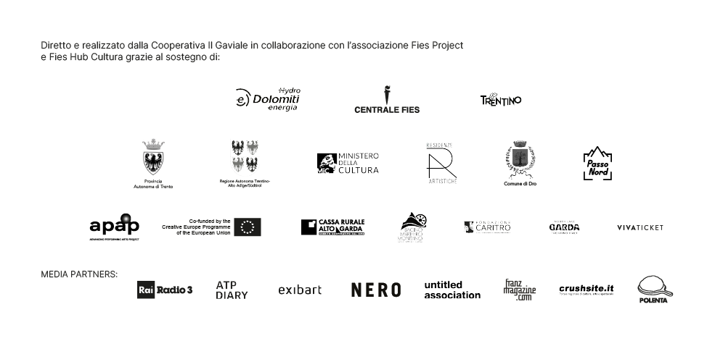
CONTATTI
UNPRESS - unlearn communication in a friendly environment

unpress@centralefies.it
uffici 0464 504700
Virginia Sommadossi +39 0464 504700
Chiara Ciucci Giuliani +39 392 9173661
Francesca Venezia +39 3807514736

Sito www.centralefies.it

Facebook Centrale Fies_Art Work Space
Instagram Centrale Fies Art Work Space

